Тема недели – **Космос**

Цель: учить детей самостоятельно осмысливать и объяснять полученную информацию, делать маленькие «открытия», включаться в поисковую деятельность. Дать детям о космосе, космическом пространстве, космонавтах, луноходах, космических путешествиях, космических кораблях, происхождении луны, солнца, звезд.

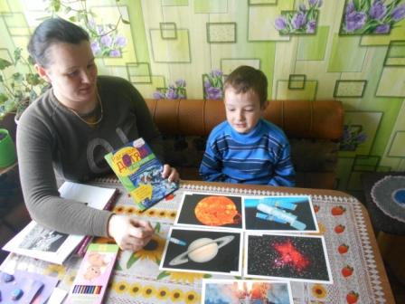

**Беседа с мамой « Что должны знать дети о космосе»**

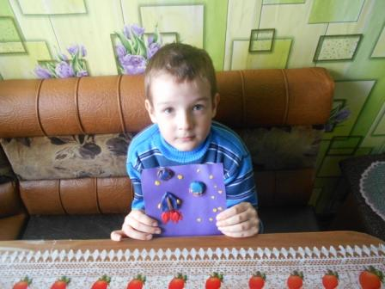

**Лепка « Космические просторы»**

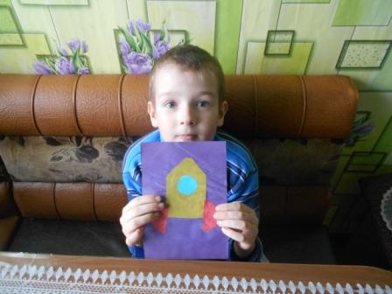

**Аппликация** **« Моя ракета»**

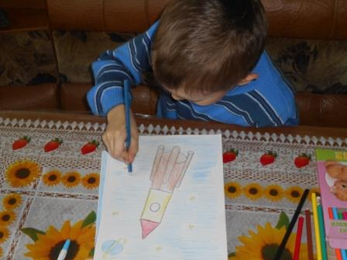

**Рисование карандашами.**